San Fernando “Hacer ciudadanía implica visualizar los tiempos complejos como desafíos equiva-
Lentes a instancias de reencuentro y crecimiento personal y colectivo”.
El departamento de Historia del San Fdo. College reafirma su compromiso con
Sus estudiantes, apoderados y toda la comunidad.
Prof. Sr(a): Genoveva Bravo Riquelme

GUÍA DE HISTORIA
Nombre |  |  | Nº de lista | Nota
Curso | Fecha | Puntaje ideal | Puntaje obtenido
4° Básico ___
Contenidos  Derechos e Instituciones que los protegen |  | Habilidades  Conocimiento – Aplicación – Reflexión

I.- Recordando nuestros derechos:
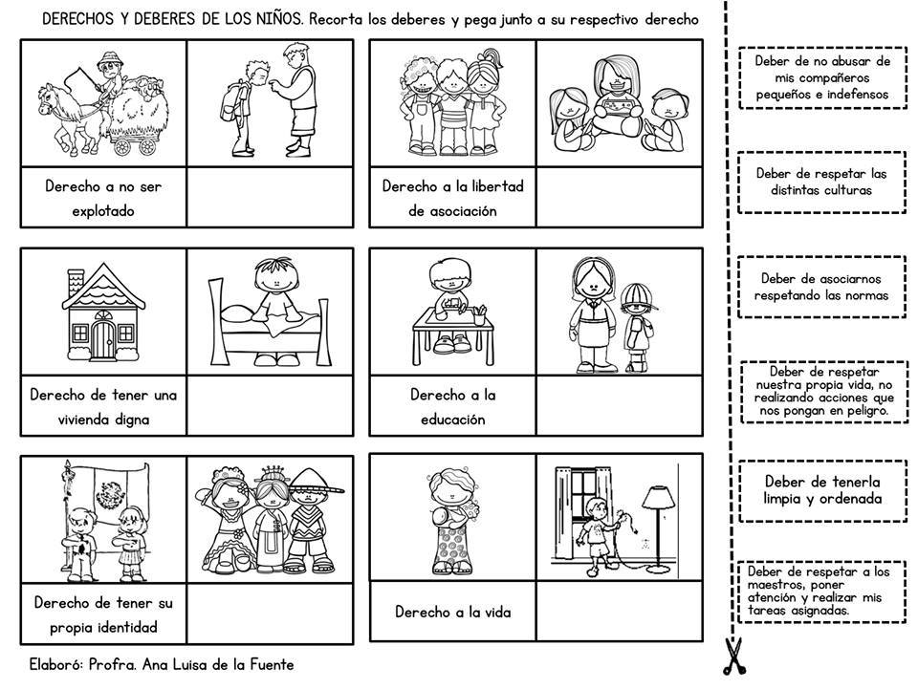

II.- Usando la información de las páginas 26 y 27 de su texto de estudio, invente un símbolo que represente a cada grupo de derechos relacionados con los distintos ámbitos planteados:

Ámbitos relacionados con
La Identidad y la Familia. | La Educación. | La libertad de expresión y el acceso a la información. | La protección contra el abuso y la discriminación. | Tener una vida segura y sana.

III.- ¡QUIENES RESGUARDAN LOS DERECHOS DE NIÑAS Y NIÑOS?

TODOS LOS ADULTOS QUE VIVEN EN UN PAÍS ESTÁN LLAMADOS A RESGUARDAR LOS DERECHOS DE SUS NIÑAS Y NIÑOS. A TRAVÉS DE: EL ESTADO – LAS INSTITUCIONES – LA COMUNIDAD – LA FAMILIA.

Indique qué derechos (al menos dos) protegen las siguientes Instituciones:

INSTITUCIONES | DERECHOS QUE PROTEGEN
Hospital y Consultorios | -  -  -
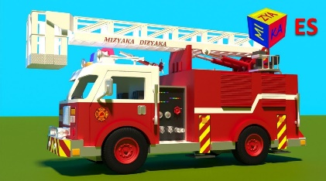 Bomberos | -  -  -
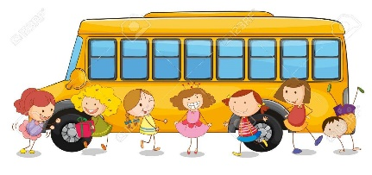 Jardines Infantiles, Escuelas, Liceos | -  -  -
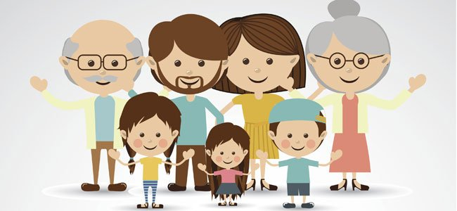 Familia | -  -  -
Corporación de Ayuda al Niño Quemado | -  -  -
SERNAM (Servicio de Ayuda al Menor) | -  -  -

IV.- Invente un pequeño relato, que demuestre una falta a algún derecho de los niños o niñas y exprese su opinión con respecto a esa falta:

_____________________________________________

Mi opinión, al respecto es: _______________________________________________________________________

____________________________________________________________________________________________

HE AQUÍ MI SECRETO, QUE NO PUEDE SER MÁS SIMPLE: SÓLO CON EL CORAZÓN SE PUEDE VER BIEN; LO ESENCIAL ES INVISIBLE A LOS OJOS.
(EL PRINCIPITO)

